ทดสอบเว็บ

1. เข้าหน้าเว็บไซต์

ปัญหาที่เจอ

* เข้าหน้าเว็บไซต์ช้าบางครั้ง 30-60 วินาทีถึงจะเข้าได้ ทดสอบโดยใช้อินเตอร์เน็ต 3bb

Error ที่เจอ

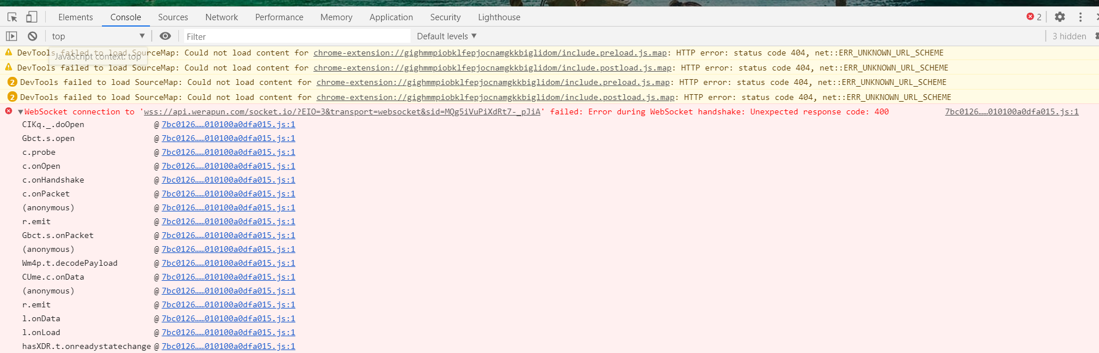

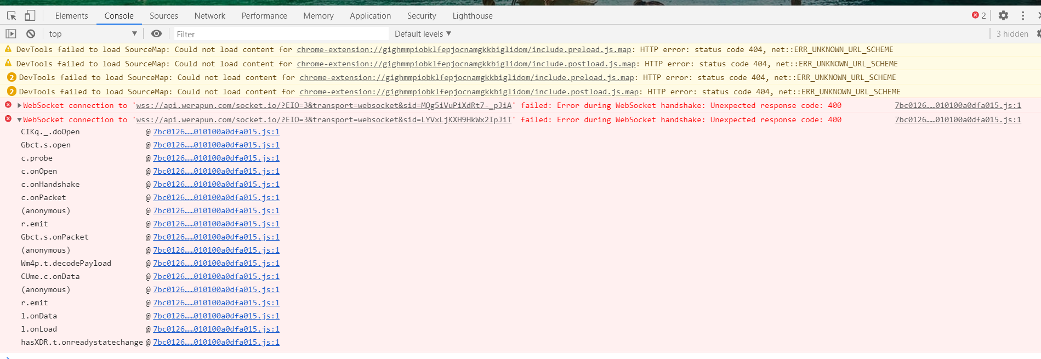

1. ไม่สามารถค้นหาสถานที่ท่องเที่ยวได้

* แนะนำ น่าจะเป็นหัวข้อลงมาให้ผู้ใช้เลือกได้เลย กรณีไม่ใช่คนพื้นที่จะไม่ทราบว่ามีสถานที่อะไรบ้าง

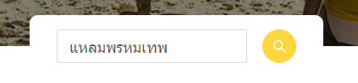

1. รูปหน้าเว็บ

* ยังไม่สามารถกดลิ้งค์ไปยังเนื้อหาได้

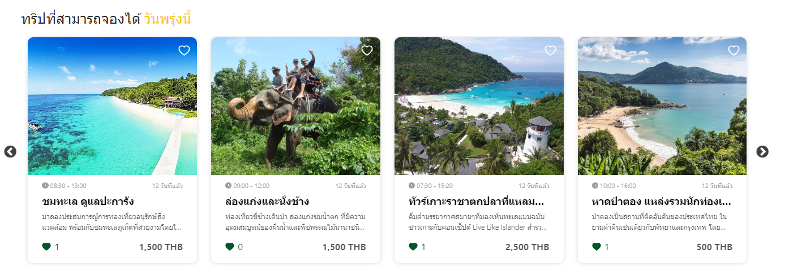

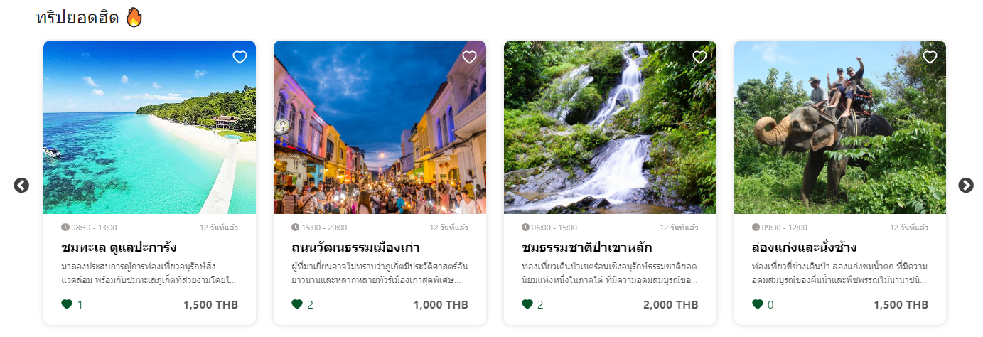

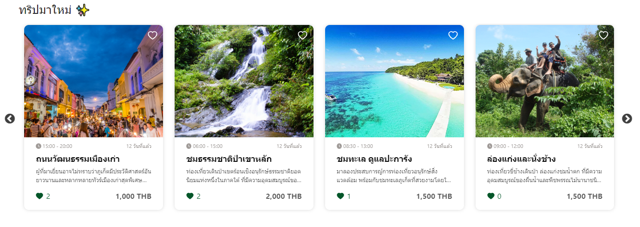

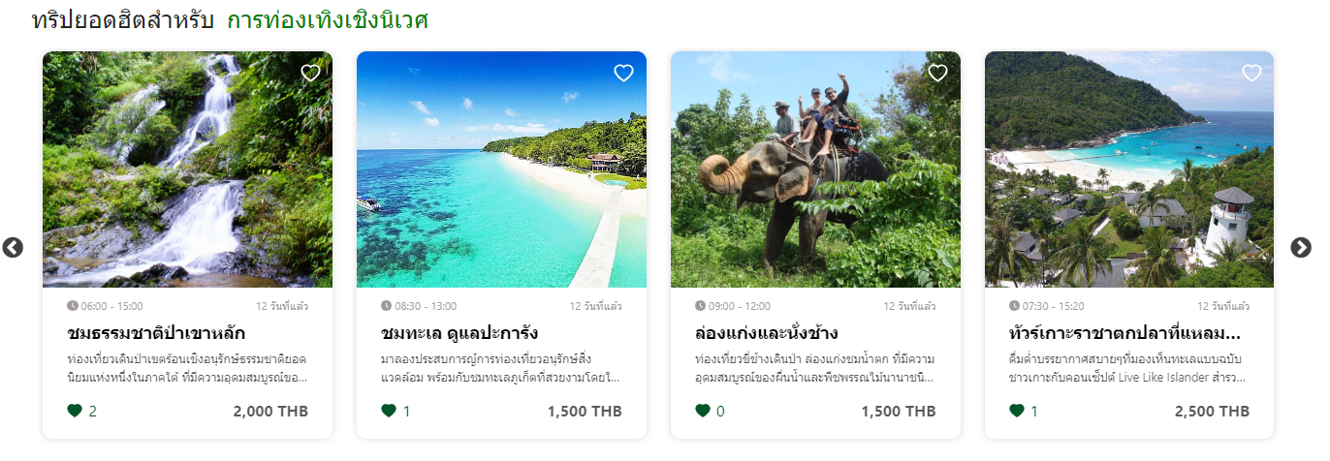

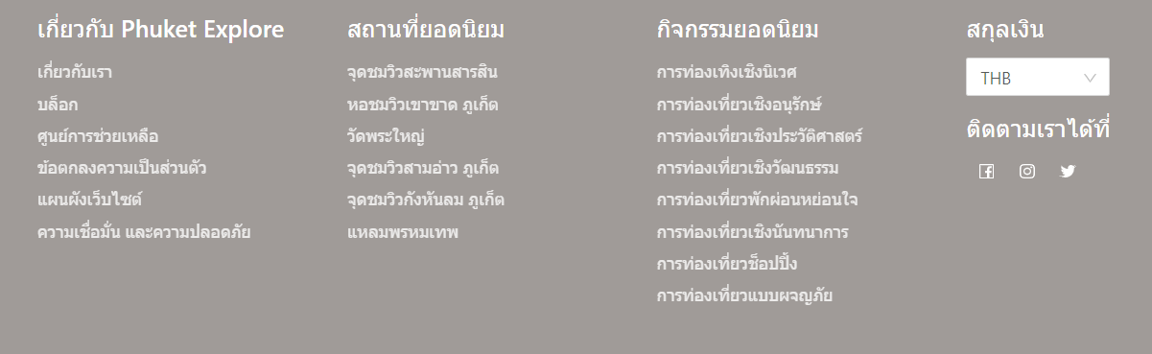

1. หน้าสมัครสมาชิก

* ยังมีปัญหาเรื่องรหัสผ่าน ที่ไม่สามารถใส่ได้เกิน 6 ตัวที่เหมือนกัน

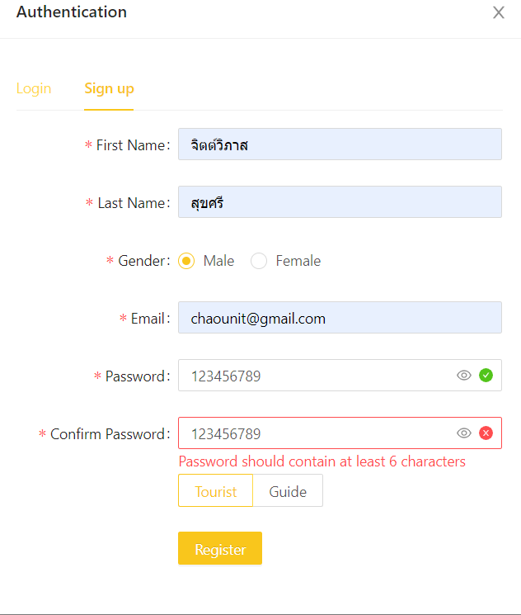

1. ลืมรหัสผ่าน

* ยังไม่สามารถกดลืมรหัสผ่านได้

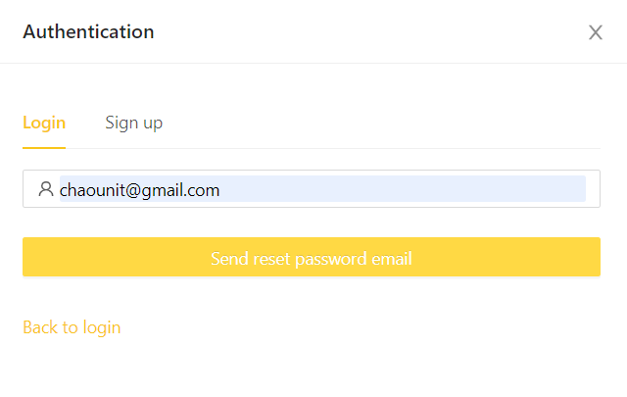

1. หน้าคอนเฟิร์มจาก email

* ไม่สามารถโหลดต่อได้ หมุนค้าง และ email ไปอยู่ในเมลล์ขยะ และเมลล์ไม่เข้าบ้าง

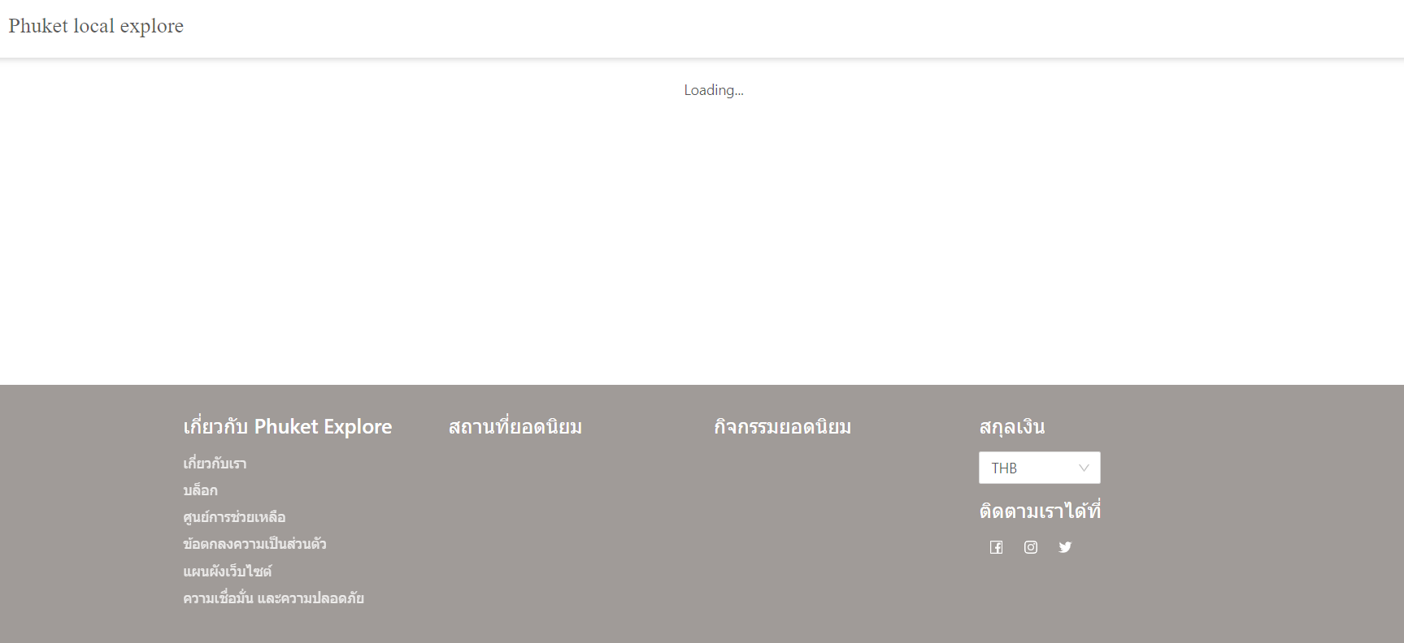

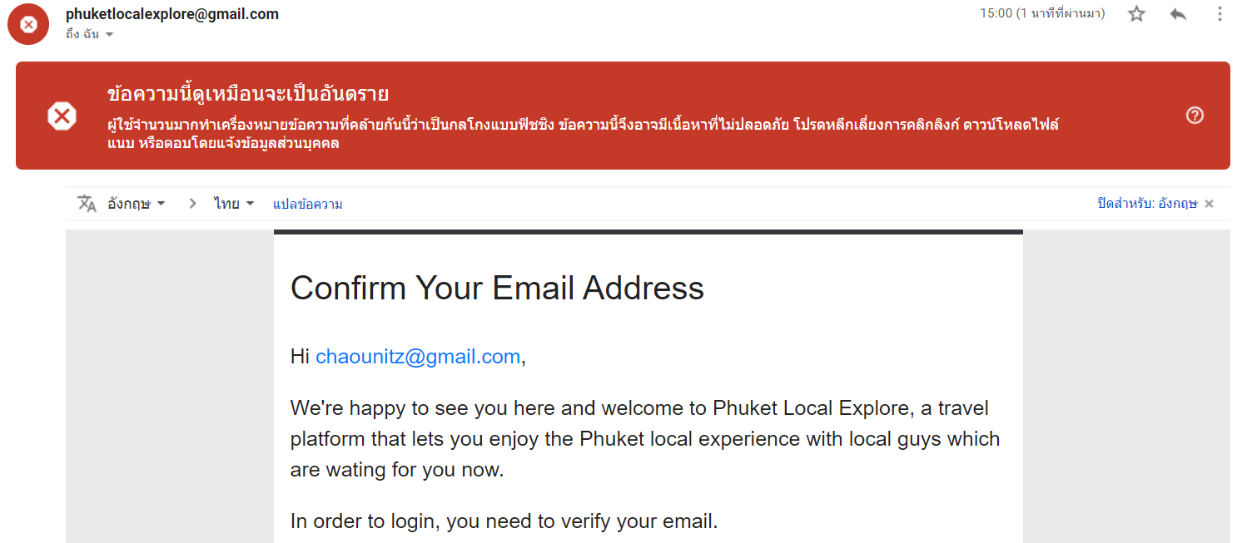

1. หน้าโปรไฟล์

* เลือกภาษา ต้องมาเลือกเอง แนะนำ พิมพ์บางตัว แล้วภาษาขึ้นมา
* อัพโหลดรูปไม่ได้

